## Điểm tin nhanh ngày 26/11/2024

Liên quan đến trường hợp tử vong do bệnh bạch hầu ở Cao Bằng, Cục Y tế dự phòng cho biết các ổ dịch nhỏ vẫn trong tầm kiểm soát, nguy cơ lây nhiễm thành dịch lớn, diện rộng là thấp.

Dầu ăn là một trong những nguyên liệu không thể thiếu trong bếp của gia đình Việt. Tuy nhiên, nếu dùng không đúng cách có thể gây ảnh hưởng cho sức khỏe.

Đây là những thông tin chính của bản tin nhanh sáng ngày 26/11/2024

**THẾ GIỚI**

**1. Mỹ phát hiện virus cúm gia cầm trong sữa tươi**

Ngày 25/11, giới chức bang California (Mỹ) thông báo đã phát hiện virus cúm gia cầm trong sữa tươi bán lẻ do một trang trại sữa địa phương sản xuất.

Nguồn: vtv.vn

**2.  Những dấu hiệu cảnh báo sớm mỡ máu cao tuyệt đối đừng coi nhẹ**

Mỡ máu cao thường không có triệu chứng rõ ràng ở giai đoạn đầu, nhưng nếu để lâu không điều trị có thể dẫn đến nhiều biến chứng nguy hiểm như xơ vữa động mạch, đột quỵ, nhồi máu cơ tim... Vì vậy, việc nhận biết sớm các dấu hiệu của mỡ máu cao là rất quan trọng để có biện pháp can thiệp kịp thời.

Nguồn: vov.vn

**3. Bạo lực mạng xã hội khiến thanh thiếu niên sợ đời thực**

Nghiên cứu ở Anh và xứ Wales cho thấy, nội dung bạo lực trên mạng xã hội khiến thanh thiếu niên bất an với cuộc sống thực, sợ ra ngoài.

Nguồn: Báo phụ nữ

**4. 5 mẹo giúp giảm uống rượu bia dịp cuối năm**

Hạn chế tham gia các buổi tiệc, chỉ uống trong những dịp đặc biệt, lập nhóm cùng kiêng rượu là những cách để hạn chế tiêu thụ đồ uống có cồn mùa lễ hội cuối năm.

Nguồn: vnexpress.net

**VIỆT NAM**

**1. Đã có 2 ca tử vong do bạch hầu, Cục trưởng Cục Y tế dự phòng thông tin gì về bệnh này?**

Liên quan đến trường hợp bệnh nhân 11 tuổi (ở Cao Bằng) tử vong do bệnh bạch hầu, TS.BS Hoàng Minh Đức, Cục trưởng Cục Y tế dự phòng (Bộ Y tế), cho biết các ổ dịch nhỏ vẫn trong tầm kiểm soát, nguy cơ lây nhiễm thành dịch lớn, diện rộng là thấp.

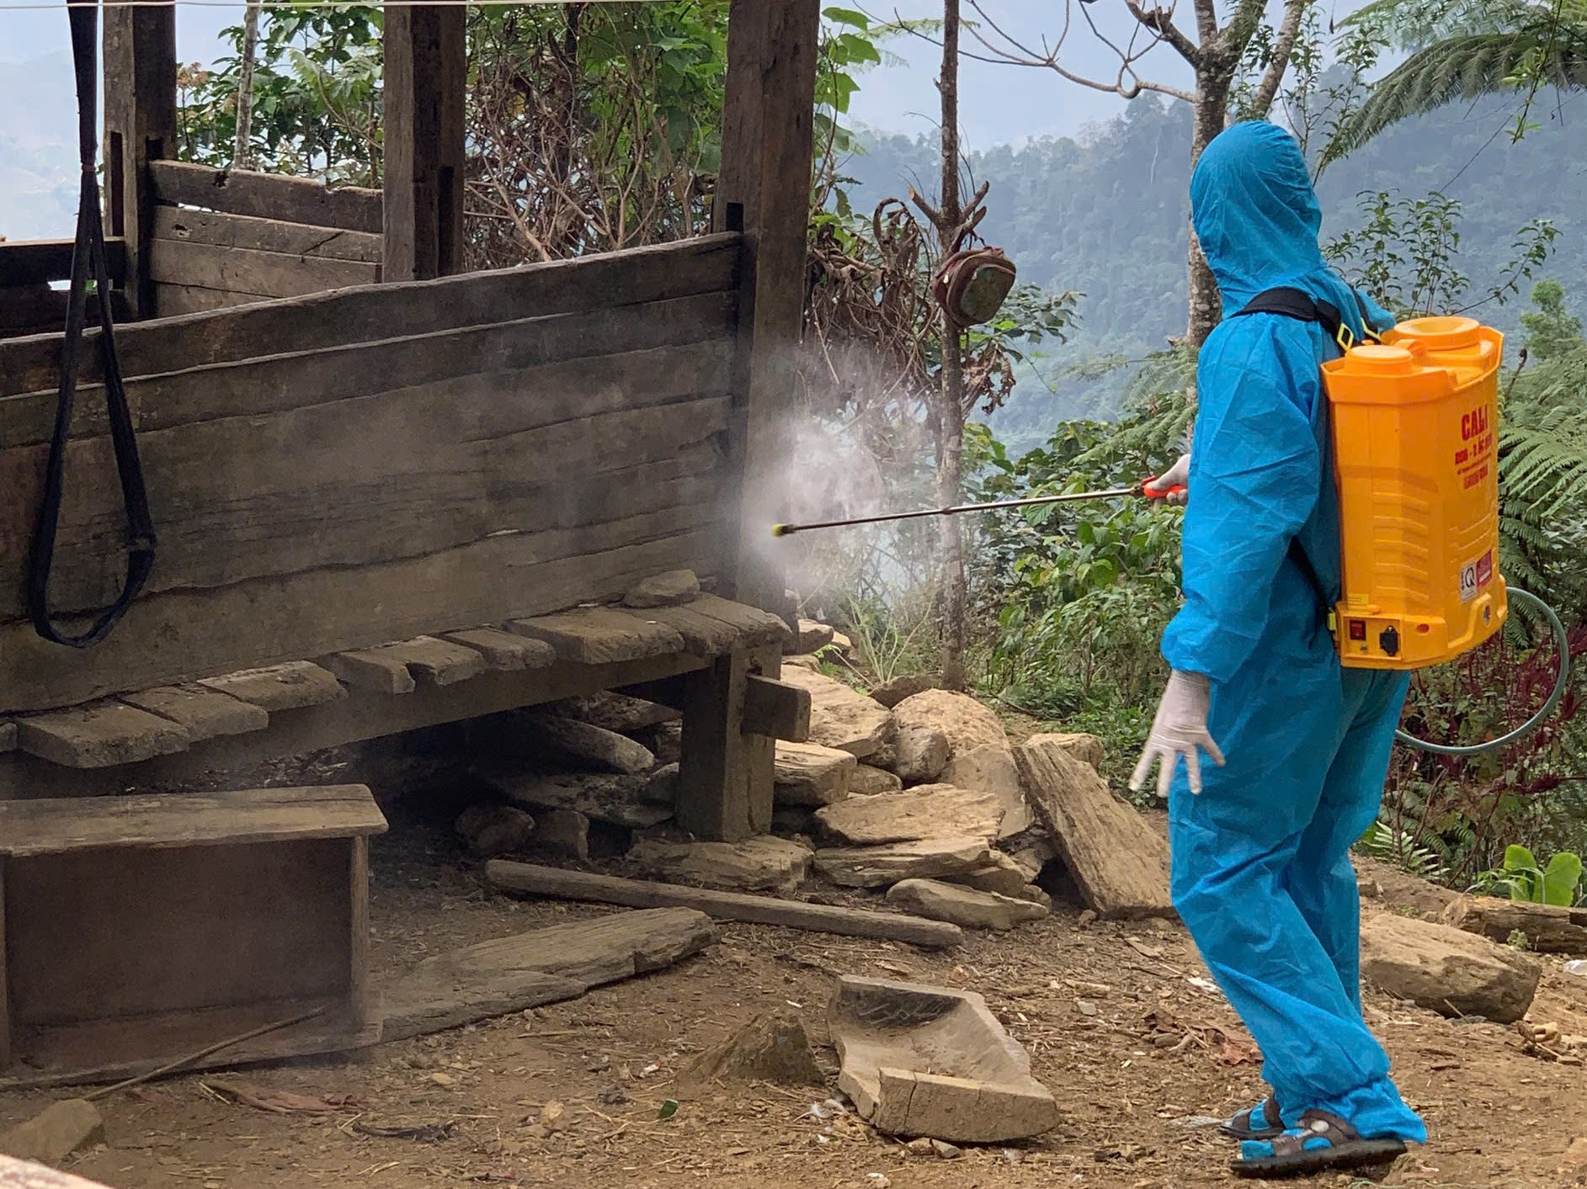

Nguồn: Suckhoedoisong. Vn

**2. Dùng dầu ăn sai cách có thể gây tăng mỡ máu thế nào?**

Dầu ăn là một trong những nguyên liệu không thể thiếu trong bếp của gia đình Việt. Nhiều món ăn chiên, xào, nấu… đều được chế biến bằng dầu ăn để tăng hương vị. Tuy nhiên, nếu dùng không đúng cách có thể gây ảnh hưởng cho sức khỏe.

Nguồn: tuoitre.vn

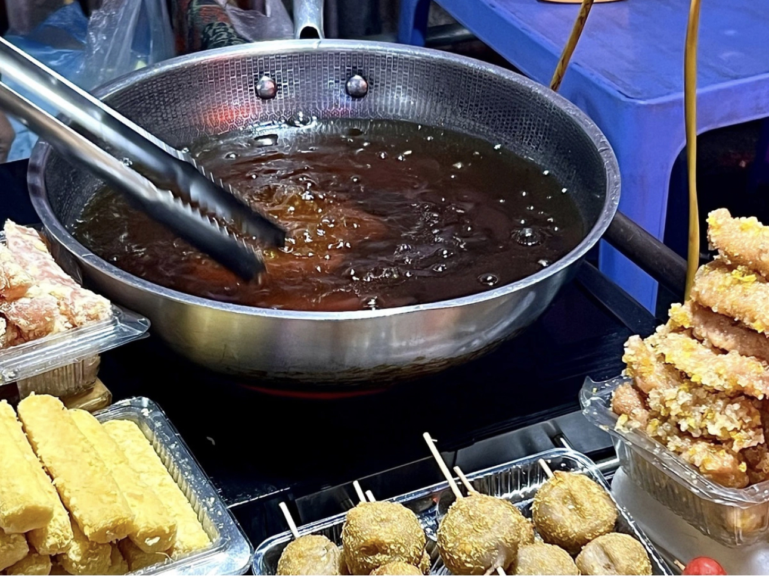

**3. Nhiều người cấp cứu vì sử dụng củ có độc tính xếp vào danh sách thuốc độc bảng A**

Đã có không ít trường hợp phải đi cấp cứu vì sử dụng củ ấu tàu làm thực phẩm, đun nước uống và ngâm rượu uống. Trong khi theo chuyên gia chống độc, củ ấu tàu là rễ củ của cây ô đầu, với độc tính acotinin được xếp vào danh sách thuốc độc bảng A...

Nguồn: suckhoedoisong.vn

**4. Loại thuốc không được dùng khi mắc sốt xuất huyết**

Một số thuốc có tác dụng hạ sốt nhưng lại có thể làm tăng nguy cơ xuất huyết, làm bệnh nhẹ trở thành nặng và gây nguy hiểm cho người bệnh.

Nguồn: Znews.vn

Đình Lễ, Thùy Uyên - Trung tâm Kiểm soát bệnh tật TP.HCM (tổng hợp)